附件2：

2022年度高新区财政局决算公开

目 录

第一部分 高新区财政局概况
- 主要职责
- 部门决算单位构成
- 2022年度部门决算情况说明
一、收入支出决算总体情况说明
二、财政拨款收入支出决算情况说明
三、一般公共预算财政拨款“三公”经费支出决算情况说明
四、一般公共预算财政拨款基本支出决算情况说明
五、其他重要事项的情况说明
第三部分 名词解释
第四部分 2022年度部门决算报表
一、收入支出决算总表
二、收入决算表
三、支出决算表
四、财政拨款收入支出决算总表
五、一般公共预算财政拨款支出决算表
六、一般公共预算财政拨款基本支出决算表
七、一般公共预算财政拨款“三公”经费支出决算表
八、政府性基金预算财政拨款收入支出决算表
九、国有资本经营预算财政拨款支出决算表

第一部分高新区财政局概况

- 主要职责
（一）贯彻执行国家财税方针政策，拟订区财税规划、政策和改革方案并组织实施，分析预测经济形势，参与制定各项宏观经济政策。掌握区税收及非税收入执行情况，开展区税源调查分析。
（二）承担区本级各项财政收支管理的责任，负责编制年度市本级预算草案并组织执行。组织制定经费开支标准、定额，负责审核批复部门（单位）的年度预决算。
（三）负责政府非税收入管理。
（四）按财政国库管理和国库集中收付制度，执行财政国库业务，按规定管理国库资金和财政专户资金。
（五）负责制定和执行政府采购制度，监督管理政府采购活动。组织制定政府向社会力量购买服务制度，监督政府向社会力量购买服务活动。
（六）负责制定区行政事业单位国有资产管理的规章制度及相关标准并组织实施。参与国有资产管理体制改革及国有企业改革等相关工作，管理支持国有企业改革的相关专项资金。
（七）参与经济建设投资及财政投资项目的前期工作，并对项目资金使用、配套情况进行跟踪检查。负责基本建设支出预算工作，负责组织实施或委托审价机构审查项目工程预（结）算、竣工决算的管理工作。负责推广运用政府和社会资本合（PPP）财政相关工作。
（八）贯彻执行国家和省政府性债务管理政策、制度，制定全市政府性债务管理制度、办法并组织实施。管理全市政府性债务。按规定管理外国政府和国际金融组织贷（赠）款。制定并监督执行地方金融机构（包括地方非银行金融机构）的财务规章制度。
（九）监督执行行政事业单位及企业分行业的会计制度，监督和规范会计行为，管理和监督注册会计师和会计师事务所的业务，指导和管理社会审计。
（十）监督检查财税法规、政策的执行情况和财政收支管理情况，反映财政收支管理中的重大问题，提出加强财政管理的政策建议，依法查处违反财经法律法规和政策的案件。监督区执行国家和省市重大财税政策以及市重大项目预算、财政收支管理情况，监督转移支付资金预算执行情况，监督政府债务和养老保险资金管理情况。
（十一）拟订区预算绩效管理的政策、制度及评价标准体系，组织实施财政支出绩效评价工作。
二、部门决算单位构成
纳入高新区财政局2022年部门决算编制范围的二级预算单位包括：无。高新区财政局现有在职人员由办公室统一管理。
第二部分 2022年度部门决算情况说明

一、收入支出决算总体情况说明
（一）收入总计为242.98万元。包括：
1.财政拨款收入242.98万元，其中：公共预算财政拨款收入242.98万元，政府性基金收入0万元。
2.上级补助收入0万元。
3.事业收入0万元。
4.经营收入0万元。
5.附属单位上缴收入0万元。
6.其他收入0万元。
7.用事业基金弥补收支差额0万元。
8.上年结转和结余0万元。
（二）支出总计为242.98万元，包括：
1.基本支出2万元，主要是为保障机构正常运转、完成日常工作任务而发生的各项支出，其中：工资福利支出0万元，商品和服务支出2万元。
2.项目支出240.98万元，主要包括一般行政管理事务业务支出。
3.上缴上级支出0万元。
4.经营支出0万元。
5.对附属单位补助支出0万元。
（三）年末结转和结余0万元

二、财政拨款支出决算情况说明
（一）总体情况
2022年度财政拨款支出242.98万元，其中：基本支出2万元，项目支出240.98万元。与年初预算相比，2022年度财政拨款支出完成年初预算的154.59%，其中：基本支出完成年初预算的100%，项目完成年初预算的155.29%。
（二）一般公共预算财政拨款支出情况。
2022年度财政拨款支出242.98万元，按支出功能分类科目分，包括一般公共服务支出242.98万元，科学技术支出0万元，公共安全支出0万元，社会保障和就业支出0万元，医疗卫生与计划生育支出0万元，农林水事务支出0万元，交通运输支出0万元，资源勘探信息等支出0万元，商业服务业等事务支出0万元，国土资源气象等支出0万元，住房保障支出0万元，其他支出0万元。
- 一般公共服务支出242.98万元，具体包括：
- 一般公共服务支出（类）财政事务（款）行政运行（项）2万元，主要是基本支出，完成年初预算的100%。
- 一般公共服务支出（类）财政事务（款）一般行政管理事务（项）30.98万元，主要是项目支出。
（3）一般公共服务支出（类）税收事务（款）一般行政管理事务（项）210万元，主要是项目支出。
（三）政府性基金预算财政拨款支出情况。
2022年度政府性基金预算财政拨款支出0万元。
（四）国有资本经营预算财政拨款支出情况。
2022年度国有资本经营预算财政拨款支出0万元。
三、一般公共预算财政拨款“三公”经费支出决算情况说明
2022年度公共预算财政拨款安排的“三公”经费支出0万元，其中：因公出国（境）费0万元，公务接待费0万元，公务用车购置及运行维护费0万元。2022年度“三公”经费支出比2021年度减少0 万元，减少0 %。
1.因公出国（境）费0万元，2022年度参加出国（境）团组0个，累计0人次。
2.公务接待费0万元，2022年度国内公务接待累计0批次，0人，0万元。
3.公务用车购置及运行维护费0万元，其中：公务用车购置费0万元，公务用车运行维护费0万元。2022年度购置公务用车0辆，年末公务用车保有量0辆。
四、一般公共预算财政拨款基本支出决算情况说明
2022年度一般公共预算财政拨款基本支出2万元，其中：人员经费0万元，主要包括基本工资、津贴补贴、奖金、其他社会保障缴费、机关事业单位基本养老保险缴费、其他工资福利支出、离休费、退休费、抚恤金、生活补助、奖励金、住房公积金、采暖补贴、其他对个人和家庭补助的支出；日常公用经费2万元，主要包括办公费、印刷费、手续费、水费、电费、邮电费、取暖费、物业费、差旅费、因公出国（境）费用、维修（护）费、租赁费、会议费、培训费、公务接待费、劳务费、委托业务费、工会经费、福利费、公务用车运行维护费、其他交通费用、其他商品和服务支出、办公设备购置、专用设备购置、信息网络及软件购置更新。
五、其他重要事项的情况说明
（一）机关运行经费支出情况。
2022年度机关运行经费支出2万元。
（二）政府采购支出情况。
2022年政府采购支出总额0万元。
（三）国有资产占用情况。
截至2022年12月31日，本部门共有车辆0辆，其中：副省级以上领导干部用车0辆，主要领导干部用车0辆，机要通信用车0辆，应急保障用车0辆，执法执勤用车0辆，特种专业技术用车0辆，离退休干部用车0辆，其他用车0辆,其他用车主要是一般公务用车0辆；单位价值50万元以上大型设备0台（套）, 单位价值100万元以上大型设备0台（套）。
（四）预算绩效情况。
1.预算绩效管理工作开展情况。
（1）绩效自评情况。根据财政预算管理要求，我单位组织对2022年度预算项目支出及整体项目支出全面开展绩效自评，共涉及预算支出项目0个，涉及资金0万元，整体自评1个，覆盖率达到100%，自评分78.67分。
通过绩效自评发现预算项目管理主要存在问题：
未充分运用绩效结果
预算绩效管理需要贯穿整体上的各个环节,无论是预算的编制管理,还是相关的执行和决策都应当充分实行绩效管理办法,并全面收集绩效信息及结果,作为下一期的预算编制依据。但实际在执行的过程中,预算编制所受到的不利影响因素众多,所以想要通过评价结果来对预算进行大规模的调整相对比较困难,导致相关评价结果的实际运用效果不佳。
下一步将采取以下措施加以改进：充分运用绩效结果
在全面实施预算绩效管理制度的过程中,要对各个环节及时进行监督,尽全力保证对预算绩效管理的全过程进行有效监督与控制,建立起相关的反馈机制,通过结合相关绩效的评价工作,及时对相关问题进行处理,对绩效较好的政策和项目优先保障,对绩效评价一般和较差的进行整改、整合或取消。
2.部门决算中项目绩效自评结果。
无
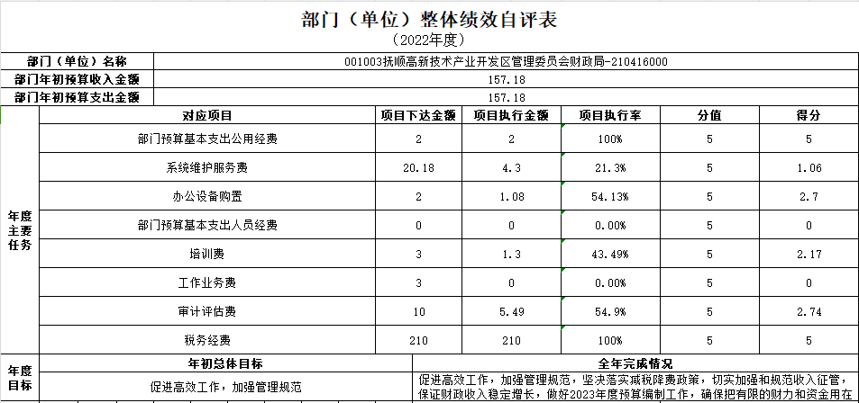
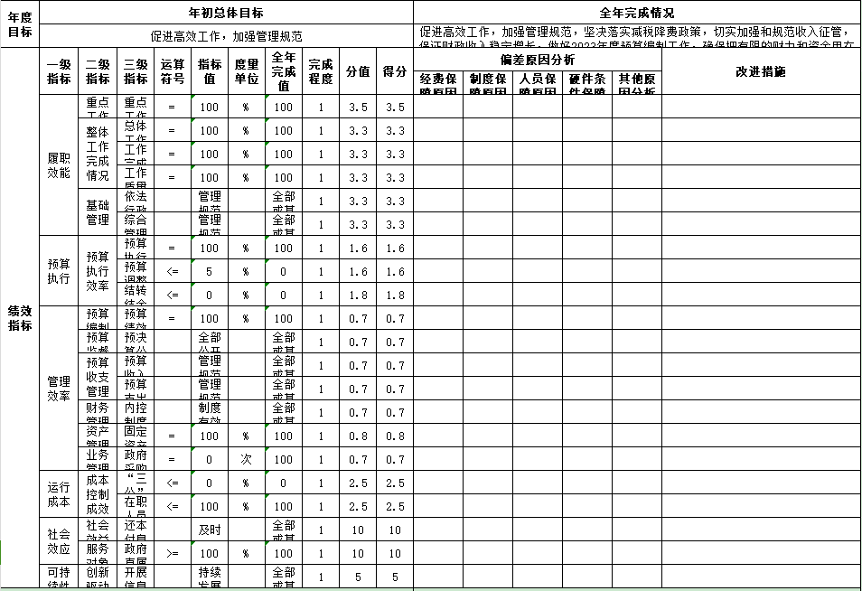
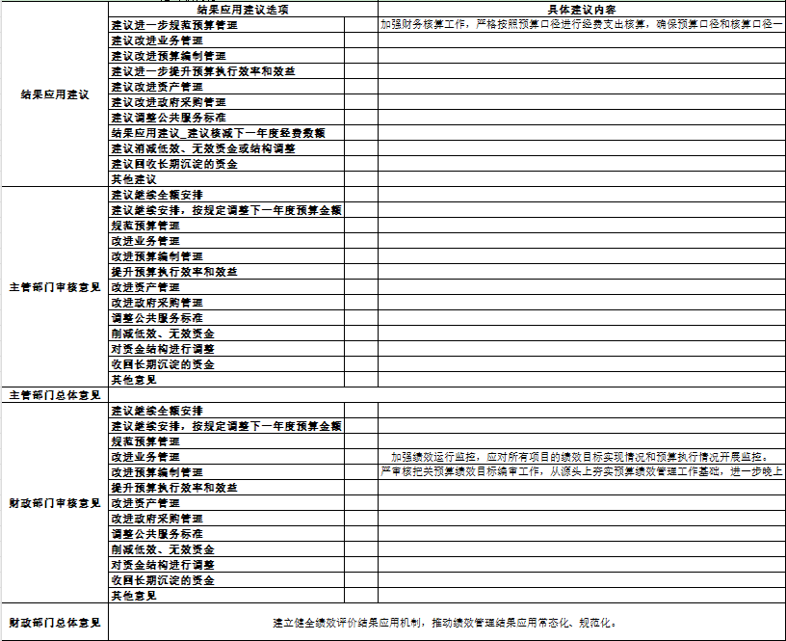
- 名词解释

1.财政拨款收入：指省级财政当年拨付的资金。
2.上级补助收入：指单位从主管部门和上级单位取得的非财政性补助收入。
3.事业收入：指事业单位开展专业业务活动及辅助活动所取得的收入。
4.经营收入：指事业单位在专业业务活动及辅助活动之外开展非独立核算经营活动取得的收入。
5.附属单位上缴收入：指单位附属的独立核算单位按照规定上缴的收入。
6.其他收入：指除上述“财政拨款收入”、 “上级补助收入”、“事业收入”、“经营收入”、“附属单位上缴收入”等以外的收入。
7.用事业基金弥补收支差额：指事业单位在当年的“财政拨款收入”、“财政拨款结转和结余资金”、“上级补助收入”、“事业收入”、“经营收入”、“附属单位上缴收入”、“其他收入”不足以安排当年支出情况下，使用以前年度积累的事业基金（事业单位当年收支相抵后按国家规定提取、用于弥补以后年度收支差额的基金）弥补本年度收支缺口的资金。
8.上年结转和结余：指以前年度尚未完成、结转到本年按有关规定继续使用的资金。
9.基本支出：指保障机构正常运转、完成日常工作任务而发生的人员支出和公用支出。
10.项目支出：指在基本支出之外为完成特定行政任务和事业发展目标所发生的支出。
11.上缴上级支出：指事业单位按照财政部门和主管部门的规定上缴上级单位的支出。
12.经营支出：指事业单位在专业活动及辅助活动之外开展非独立核算经营活动发生的支出。
13.对附属单位补助支出：指事业单位用财政补助收入之外的收入对附属单位补助发生的支出。
14.“三公”经费：指用财政拨款安排的因公出国（境）费、公务用车购置及运行费和公务接待费。其中，因公出国（境）费反映单位公务出国（境）的住宿费、旅费、伙食补助费、杂费、培训费等支出；公务用车购置及运行费反映单位公务用车购置费及租用费、燃料费、维修费、过路过桥费、保险费、安全奖励费用等支出；公务接待费反映单位按规定开支的各类公务接待（含外宾接待）支出。
15.一般公共服务（类）财政事务（款）行政运行（项）：反映行政单位（包括实行公务员管理的事业单位）的基本支出。
16.一般公共服务（类）财政事务（款）一般行政管理事务（项）：反映行政单位（包括实行公务员管理的事业单位）未单独设置项级科目的其他项目支出。
17.一般公共服务（类）税收事务（款）一般行政管理事务（项）：反映行政单位（包括实行公务员管理的事业单位）未单独设置项级科目的其他项目支出。
18.机关运行经费：为保障行政单位（含参照公务员法管理的事业单位）运行用于购买货物和服务的各项资金，包括办公及印刷费、邮电费、差旅费、会议费、福利费、日常维修费、专用材料及一般设备购置费、办公用房水电费、办公用房取暖费、办公用房物业管理费、公务用车运行维护费以及其他费用。

第四部分 2022年度部门决算表

